Autor: Eugenio M. Tait
Licenciado en Filosofía
Ingeniero en Electricidad y Electrónica
E-mail: eugeniotait@hotmail.com
Web: http://www.geocities.com/tdcee
Web: http://www.geocities.com/eugeniomtait

Cap. 38 Estabilidad en Sistemas

SISTEMAS CONTINUOS
Concepto del dominio espectral
En señales
En transferencias
Estabilidad
CRITERIOS DEL CÁLCULO DE ESTABILIDAD
Criterio de estabilidad de Routh
Criterio de estabilidad de Nyquist
Ejemplo
Simplificación para sistemas simples inerciales
Márgenes de ganancia y de fase
Cálculo del sobrepico
Sistemas MI-MO
Sistemas con retardo
SISTEMAS DISCRETOS

_________________________________________________________________________________

SISTEMAS CONTINUOS

Concepto del dominio espectral

En señales

Dada una señal temporal «y(t)» repetitiva a un ritmo «ω0=2πf0=2π/T0», tendrá su equivalente en el dominio espectral por sus armónicas determinado por la «serie de Fourier» en «y(ω)».

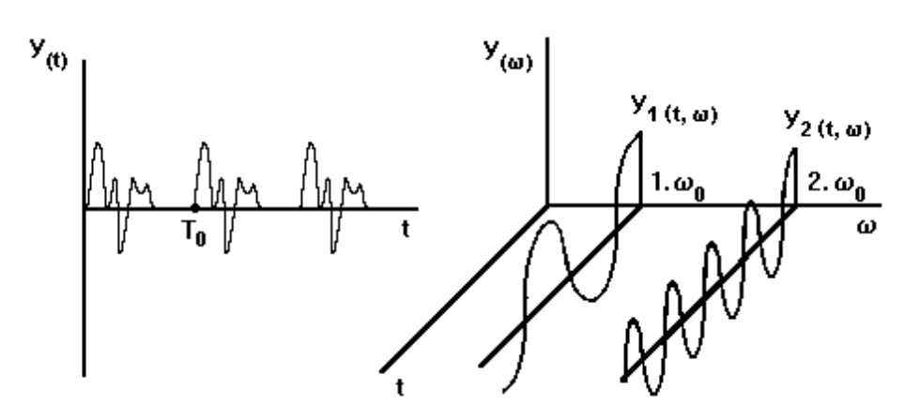

Cuando la señal temporal «y(t)» no es repetitiva, se dice que es aislada, y tendrá su equivalente en el dominio espectral por sus armónicas determinado por la «transformada de Laplace» en «y(s= σ+jω)». La parte real de la variable compleja «s», es decir «σ», es proporcional a la duración del amortiguamiento de las transiciones temporales transitorias, y la imaginaria «ω» es proporcional a la frecuencia o velocidad del régimen permanente. Cuando «σ =0» la envolvente de Laplace coincide con la envolvente del régimen de Fourier.

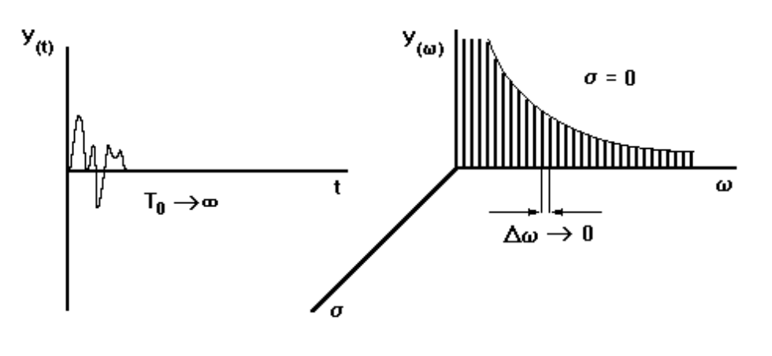

En transferencias

Se define transferencia al cociente

G(s) = y(s) / u(s) ] y(0)=0

es decir, la salida sobre la entrada, en el espectro, para condiciones iniciales nulas.
Sabemos que la misma toma la forma de cociente de polinomios, o bien de cocientes expresados dichos polinomios como producto de sus raíces

G(s) = K1 . [ cmsm + ... c0 ] / [ sn + ansn-1 + ... a1 ] =

= K2 . [ (s+z1) (s+z2) ... (s+zm) ] / [ (s+s1) (s+s2) ... (s+sn) ]

donde m ≤ n para que sea un sistema inercial, es decir, para que sea real y no responda a velocidades infinitas —que el G(ω =∞) = 0.
Bien, observamos aquí que se dan las cuestiones siguientes

G(s=-z1) = 0
G(s=-s1) = ∞

y por consiguiente llamamos «ceros» de la ecuación G(s) a los valores de «s» —estos son: -z1, z2, ...— que la anulan, y «polos» de la ecuación G(s) a los valores de «s» —estos son: -s1, s2, ...— que la hacen infinita.
El concepto de transferencia —ya sea en el dominio complejo «s=σ+jω» o en el fasorial «ω»—,. consiste en la «transmisión» del espectro envolvente de Laplace descripto anteriormente. La gráfica siguiente pretende ser ejemplificadora y explicativa al respecto.

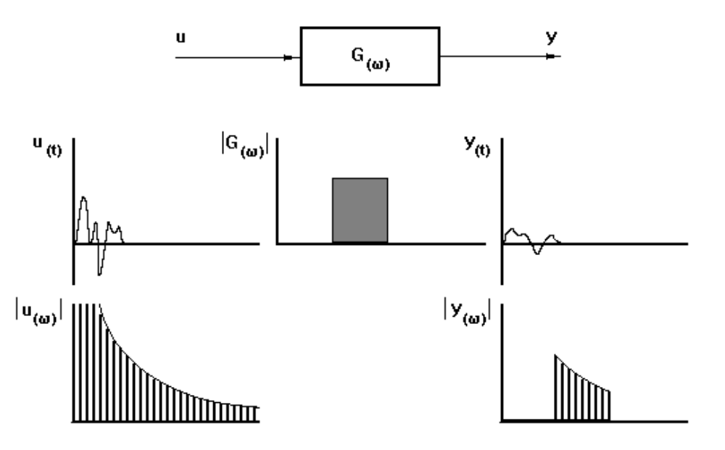

Estabilidad

Definimos estabilidad en un sistema cuando es gobernable, es decir, cuando su salida no tiende al infinito y se la puede regular a voluntad, o bien, se anula sola.
Veamos matemáticamente el asunto.
Supongamos que se aplica un escalón «1/s» a una transferencia G(s)= y(s) / u(s) de un polo «1/(1+s/s1)». La salida será

y(s) = 1 / [ s . (1+s/s1) ]
y(t) = 1 - e-ts1

y tendremos tres posibles gráficas temporales, como también sus combinaciones, y que se dibujan a continuación como y(t) y las ubicaciones de los polos en el plano complejo «s».

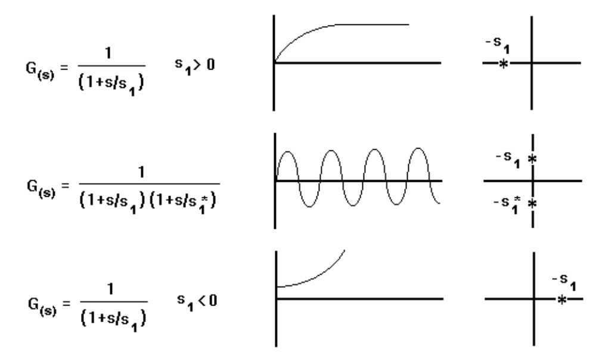

de donde se observa finalmente que sólo el caso primero es estable. De esta manera, redefinimos nuestro concepto de estabilidad como «aquel sistema que no tenga ningún polo en el semiplano derecho», puesto que proveerá algún exponencial creciente y no controlable a su salida.
En suma, se denomina a la ecuación del denominador de toda transferencia «ecuación característica», ya sea expresada como polinomio o como el producto de sus raíces, y es la que determinará, por la ubicación de dichas raíces, la estabilidad o no del sistema —transferencia.

CRITERIOS DEL CÁLCULO DE ESTABILIDAD

Sabemos que la ubicación de los polos de una transferencia total —v.g.: realimentada Glc— es decisiva en cuanto a la estabilidad de la misma. Por eso, a primera vista, pareciera muy simple abordar este tema: experimentamos G y H y aproximamos un polinomio de Glc, y hallamos sus raíces, y de allí vemos la ubicación de los polos.
Si tanto G como H son sistemas inerciales sin ceros y con un polo dominante, o bien, todo lo que pueda aproximar al efecto, podemos hallar experimentalmente de una manera sencilla las transferencias si actuamos de la siguiente manera, a saber: aplicando un escalón a la entrada del sistema a practicar

u(t) = U(0) = ...
u(s) = U(0) / s
G(s) = K / ( 1 + s τ )
y(s) = u(s) . G(s)
y(t) = [ K U(0) ] . ( 1 - e-t/τ )

donde

y(3τ) = [ K U(0) ] . ( 1 - e-3τ/τ ) ≅ 0,98 . [ K U(0) ]

si medimos entonces la salida hasta que prácticamente se mantenga

T = ...
Y0 = ...
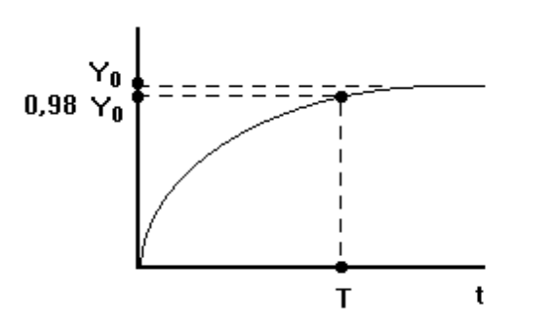

podemos determinar

τ ≅ 3 . T = ...
K = Y0 / U(0) = ...

El inconveniente proviene en la práctica cuando el denominador de Glc ya no es de segundo grado, sino mayor. Para encontrar las raíces se debe recurrir a métodos engorrosos algebraicos o algorítmicos por computadora. No es dinámico. Por este motivo, si estamos interesados solamente en la cuestión de estabilidad, se recurren a diferentes métodos prácticos, denominados «criterios de estabilidad». Son algunos de ellos: de Bode, de Routh, de Nyquist, de Nichols, de Liapunov, etc.
Nosotros estudiaremos fundamentalmente el de Nyquist por su versatilidad, riqueza y didáctica.

Criterio de estabilidad de Routh

Dada la ecuación característica «F» del sistema de lazo cerrado «Glc», se iguala a cero y se encuentran sus coeficientes. Luego se arma una tabla con los elementos determinados con las fórmulas que se indican, y se observa si hay o no cambios de signos en los pasos de los renglones de la primera columna. Si los hay, entonces habrá tantos polos de Glc en el semiplano derecho —determinando inestabilidad— como cambios se sucedan.
Veamos esto:

F(s) = a0sn + a1sn-1 + ... an = 0

que para un caso de sexto orden

F(s) = a0s6 + a1s5 + a2s4 + a3s3 + a4s2 + a5s + a6 = 0

s6 a0 a2 a4 a6
s5 a1 a3 a5 0
s4 A B C 0
s3 D E F 0
s2 G H I 0
s J K L 0
1 M N O 0

donde cada elemento de la tabla ha sido determinado por el algoritmo siguiente

A = ( a1.a2 - a0.a3 ) / a1 = ...
B = ( a1.a4 - a0.a5 ) / a1 = ...
C = ( a1.a6 - a0.0 ) / a1 = ...

D = ( A.a3 - a1.B ) / A = ...
E = ( A.a5 - a1.a6 ) / A = ...
F = ( A.0 - a1.0 ) / A = ...

G = ( D.B - A.E ) / D = ...
H = ( D.C - A.F ) / D = ...
I = ( D.0 - A.0 ) / D = ...

J = ( G.E - D.H ) / G = ...
K = ( G.F - D.I ) / G = ...
L = ( G.O - D.0 ) / G = ...

M = ( J.H - G.K ) / J = ...
N = ( J.I - G.L ) / J = ...
O = ( J.0 - G.0 ) / J = ...

y se repara en los posibles cambios de signo que se van sucediendo en

a0 → a1 → A → D → G → J → M

Para casos particulares debe recurrise a la bibliografía de referencia.

Criterio de estabilidad de Nyquist

Dada las transferencias de un sistema realimentado expresadas como cocientes de polinomios de ceros «Z» y de polos «P»

G(s) = ZG / PG
H(s) = ZH / PH
G(s)H(s) = ZGH / PGH = (ZG / PG) (ZH / PH) = ZG ZH / PG PH
F(s) = ZF / PF = 1 + G(s)H(s) = 1 + ZGH / PGH = (PGH + ZGH) / PGH
Glc(s) = ZGlc / PGlc = G(s) / [ 1 + G(s)H(s) ] = G(s) / F(s) =
= (ZG / PG) / [ (PGH + ZGH) / PGH ] = (ZG PH) / (PGH + ZGH)

de donde se ve que la estabilidad del lazo cerrado depende de los ceros de la ecuación característica

PGlc = ZF = (PGH + ZGH)

Así, nuestro análisis se centrará sobre F(s). Supongamos que tiene la forma

F(s) = KF . [ (s+z1) (s+z2) ... ] / [ (s+s1) (s+s2) ... ] =
= KF . [ (M1ejα1) (M2ejα2) ... ] / [ (s+s1) (s+s2) ... ]

y en régimen fasorial

F(ω) = F(s) ]σ→0 = R (ω) + j I (ω)

lo que determinará dos planos biunívocamente correspondientes uno al otro: el «s» al «ω»

F(s) ↔ F(ω)

es decir, que un cierto valor de «s=sA= σA+jωA» determina un punto «A» en el plano de F(s=sA) y otro «ω=ωA» en el de F(ω=ωA); otro punto contiguo «B» continuará el efecto, y así sucesivamente al infinito que denominamos punto «Z», formando entonces una línea cerrada con principio y fin tanto en F(s) como en F(ω).

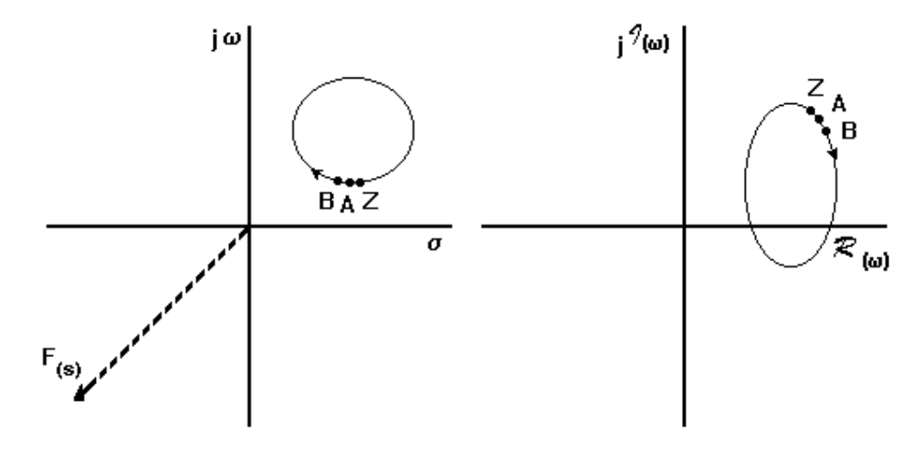
Si ahora tenemos presente que una curva cerrada en F(s) encierra un cero, entonces dicha curva hará un cierre completo del centro de coordenadas en F(ω), puesto que

α1 → gira 1 vuelta completa
F(s) = (M1ejα1) . algo → gira 1 vuelta completa
F(ω) → gira 1 vuelta completa

y si lo que encierra es un polo la vuelta será en sentido opuesto, y si la cantidad de ceros y polos encerrados es la misma no girará, pero sí lo realizará del primer modo cuando haya un superávit de ceros que de polos, es decir cuando

PF < ZF

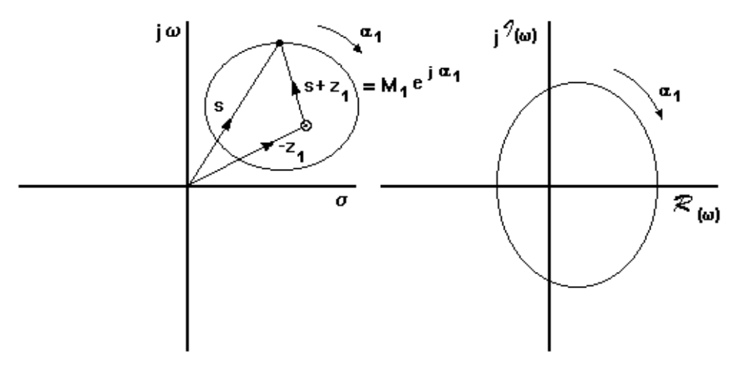

Esta propiedad se usará para abarcar todo el semiplano derecho —que es la que presenta dificultad en la estabilidad de Glc— de F(s) y con ello saber en F(ω), que si se encierra el centro de coordenadas, hay por lo menos un cero —polo de Glc— introduciendo inestabilidad.

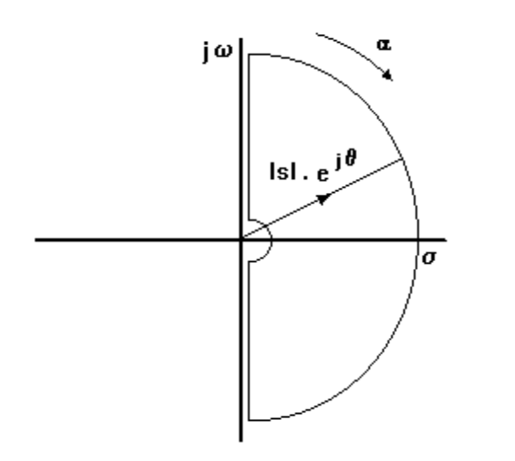

Como de la práctica se obtienen G(s) y H(s), resulta más cómodo trabajar en la gráfica de Nyquist con la ganancia de lazo abierto G(s)H(s) y no con la ecuación característica F(s). Por tal motivo, y como la variable «s» es común a las gráficas de ambas, se trabajará entonces sobre la primera y no la segunda. En otras palabras, como

G(ω)H(ω) = F(ω) - 1

la curva en el dominio G(ω)H(ω) deberá observarse si encierra o no el punto «-1+j0».
Si existiese la «incertidumbre de Nyquist» en cuanto a que no se sabe si tiene algún polo que se encuentre enmascarando la situación, para salir de dudas puede recurrirse a la técnica de Ruth. Por ello, con Nyquist sólo se puede tener la seguridad de cuando un sistema es inestable, pero no tener la seguridad de cuando no lo es.
La gráfica de Nyquist no sólo es útil para saber si un sistema es o no inestable —o mejor dicho para tener la seguridad de que lo sea—, sino que es muy útil para consideraciones de diseño, de cálculo de sobrepicos, de márgenes de ganancia y de fase, etc. Para verse ejercitación al respecto se remite a la abundante bibliografía que hago referencia.

Ejemplo

Sea la transferencia de lazo abierto

G(s)H(s) = 1 / s2 (s+1)

Para trazar la gráfica podemos recurrir a distintas técnicas. Nosotros propondremos aquella que la divide en cuatro tramos: líneas I, II, III y IV. Usamos para ello las siguientes tablas y criterios:

Línea I (s = 0 + jω, 0+ ≤ ω ≤ ∞)

IGHI = 1 / ω 2 (ω 2 +1)1/2 ∞ 0,7 10-3 0
φGH = - π - arc tg ω/1 -π -1,25π -1,47π -1,5π
ω 0 1 10 ∞

Línea II (s = ∞ ejθ )

GH = 1 / (∞ ejθ )2 (∞ ejθ + 1) = 0 e-j3θ
O sea que al girar «s» media vuelta con radio infinito en sentido horario, GH lo hace con radio nulo tres media-vueltas en sentido anti-horario.

Línea III (s = 0 - jω, -∞ ≤ -ω ≤ 0-)

IGHI = 1 / ω 2 (ω 2 +1)1/2 0 10-3 0,7 ∞
φGH = - π - arc tg (-ω/1) -0,5π -0,53π -0,75π -π
ω ∞ 10 1 0

Línea IV (s = 0 ejθ )

GH = 1 / (0 ejθ )2 (0 ejθ + 1) = ∞ e-j2θ
O sea que al girar «s» media vuelta con radio nulo en sentido anti-horario, GH lo hace con radio infinito dos media-vueltas en sentido horario.

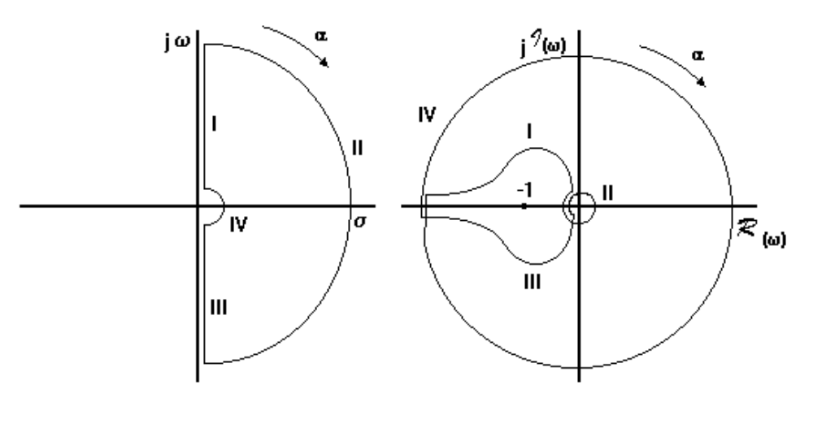

Se observa en este ejemplo que se ha dado dos vueltas encerrando al punto «-1+j0», indicando esto que por más que el lazo abierto GH sea estable ya que tiene sus polos en «0» y en «-1» —ninguno en el derecho—, al realimentar el lazo la Glc será inestable por cuanto habrá, por lo menos, dos polos de éste —debido al doble encierro— en semiplano derecho.
Podemos verificar este caso con la algebraica siguiente

PGlc = PGH + 1 = s2 (s+1) + 1 = (s+a) (s+b) (s+c)
s2 (s+1) + 1 = s3 + s2 + s.0 + 1
(s+a) (s+b) (s+c) = s3 + s2 (a+b+c) + s (ab+bc+ac) + abc
(a+b+c) = 1
(ab+bc+ac) = 0 → alguno debe ser negativo
abc = 1

Simplificación para sistemas simples inerciales

Cuando las transferencias G y H son simples, es decir, cuando los sistemas de lazo Glc responden a servomecanismos sencillos inerciales —v.g.: tipos 0 y 1—, entonces es suficiente el análisis solamente del primer tramo de la gráfica de Nyquist.
Pueden destacarse distintos aspectos de interés.
El primero es que solamente se tendrán en cuenta los polos dominantes, y los demás no afectan prácticamente, como se presenta en la figura.

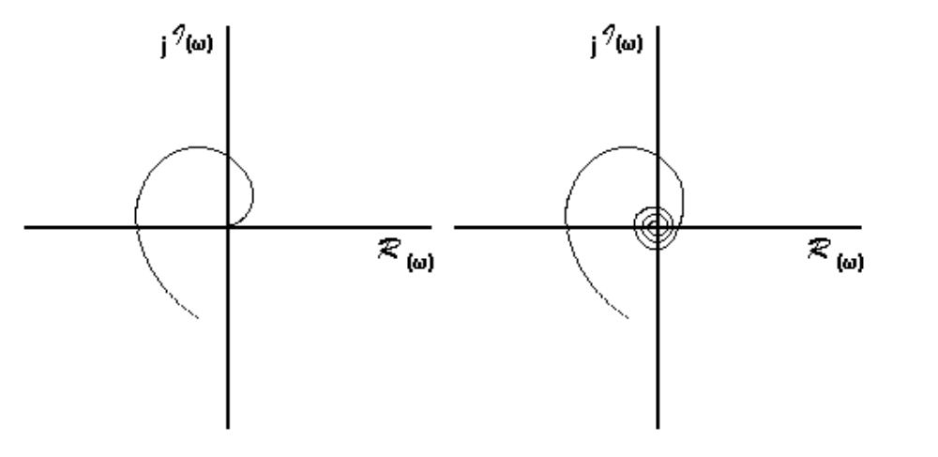

En segundo lugar, que si el lazo abierto es de no más de dos polos, jamás será inestable por encontrarse la curva lejos del punto crítico «-1+j0».

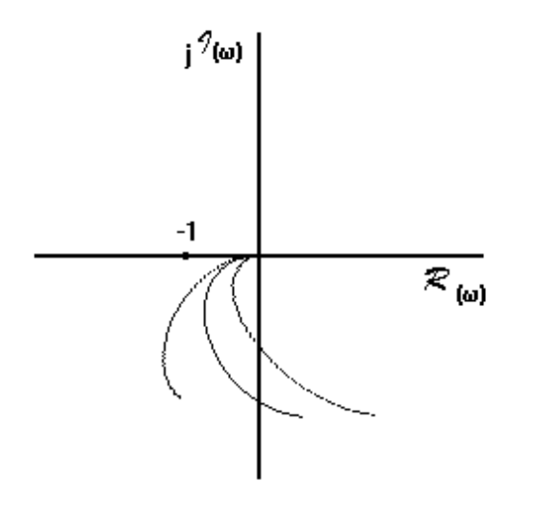

En tercer lugar, que este primer tramo es el que corresponde a las gráficas de Bode —no estudiadas aquí.

Márgenes de ganancia y de fase

Los márgenes de ganancia «A» y de fase «α» son factores ilustrativos de la amplitud que se puede aumentar la ganancia del lazo abierto GH y su fase, para una dada frecuencia crítica «ωk y ωc» respectivamente, sin que se produzca inestabilidad —en lazo cerrado Glc—, y que se definen por convención de la manera que explicita los dibujos siguientes:

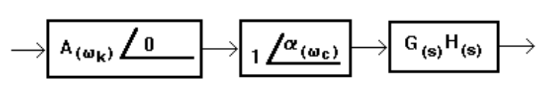
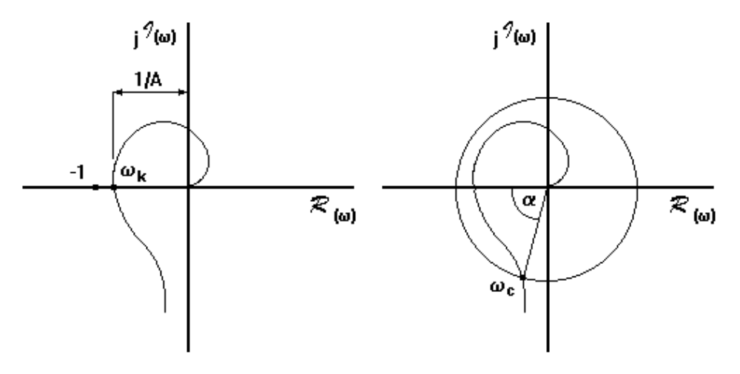

La manera de calcular analíticamente uno y otro es la siguiente:

Cálculo de A) Dado G(ω)H(ω) = IGHI(ω) . ejφ(ω) = ...
planteamos φ(ω k) = -π
hallamos ω k = ...
y con ello A(ω k) = 1 / IGHI(ω k) = ...

Cálculo de α) Dado G(ω)H(ω) = IGHI(ω) . ejφ(ω) = ...
planteamos IGHI(ω c) = 1
hallamos ω c = ...
y con ello α(ω c) = π - Iφ(ω c)I = ...

Cálculo del sobrepico

En la bibliografía que se da como referencia se muestran ábacos universales que permiten hallar gráficamente el porcentaje del módulo del lazo cerrado Glc, de acuerdo al acercamiento que tiene la curva de Nyquist con el punto crítico «-1+j0».
Seguidamente se muestra la manera de proceder.

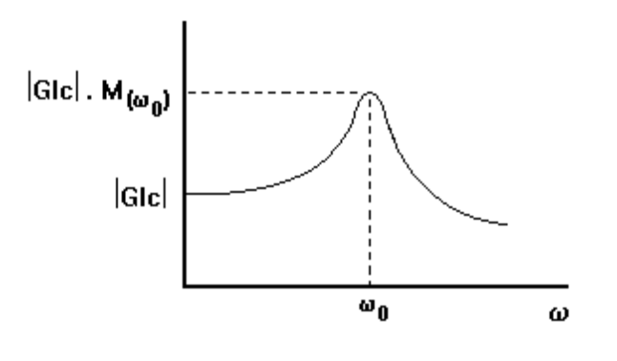

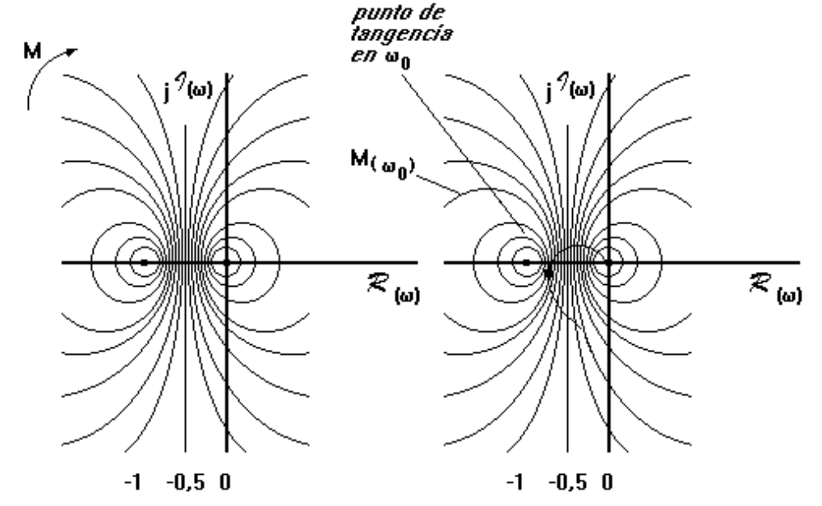

Sistemas MI-MO

Cuando son muchas las entradas y las salidas al sistema, se deberá analizar la estabilidad de cada transferencia individual, o bien su análisis de conjunto matricial dado por las raíces del polinomio de la ecuación característica total

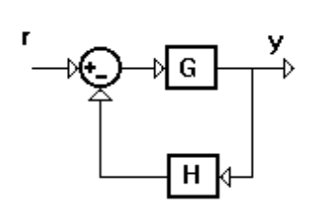

Det (sI - Af) = Det G(s) . Det H(s) . Det [ I + G(s)H(s) ] = (s+sf1) (s+sf2) ... = 0

Sistemas con retardo

Cuando un retraso de «τ» segundos acontece en un lazo abierto, éste efecto debe considerarse en la transferencia total de lazo como una transferencia e-sτ en cascada con el lazo abierto GH, o sea

G(s)H(s)]efectivo = G(s)H(s)e-sτ

y la gráfica de Nyquist debe corregirse en este valor modificando los ejes cartesianos en un ángulo ωcτ, donde ωc se denomina frecuencia crítica.

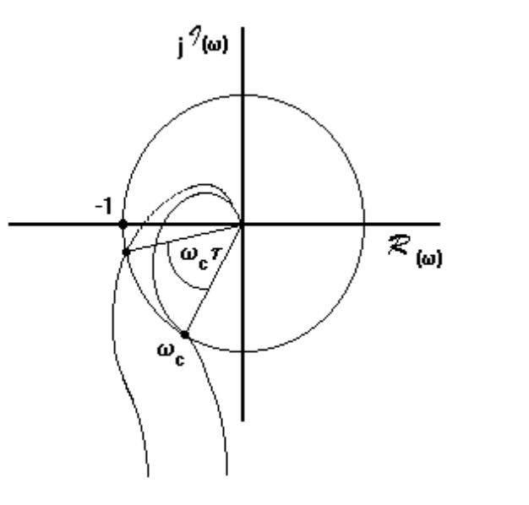

SISTEMAS DISCRETOS

Sabemos la correspondencia entre las variables de Laplace y «z» para un muestreo de periodicidad «T»

z = esT

o bien

z = esT = e(σ+jω)T = eσT. ejωT

donde observamos la correspondencia

σ ↔ IzI = eσT
ω ↔ ángulo de z = ωT

es decir, que dada la única condición de estabilidad de los polos «-si = -(σi+jωi)» de un lazo cerrado continuo Glc(s)

Glc(s) = ZGlc / PGlc = ZGlc / [ (s+s1) (s+s2) (s+si) ... ]

σi > 0

resulta para el sistema discreto Glc(z) que la única condición de sus polos «-zi» es

Glc(z) = ZGlc / PGlc = ZGlc / [ (z+z1) (z+z2) (z+zi) ... ]

-zi = e(-si)T = e-(σ i+jω i)T = e-σ iT. e-jω iT

IzI = e-σ iT < 1





